EVROPSKÁ UNIE
Autor: | Mgr. Irena Pugnerová
Datum: | Leden 2012
Ročník: | osmý
Vzdělávací obor: | Výchova k občanství
Anotace: | Žáci se prostřednictvím pracovního listu seznamují s EU, informace vyhledávají na internetu, pracují s mapou.

EVROPSKÁ UNIE

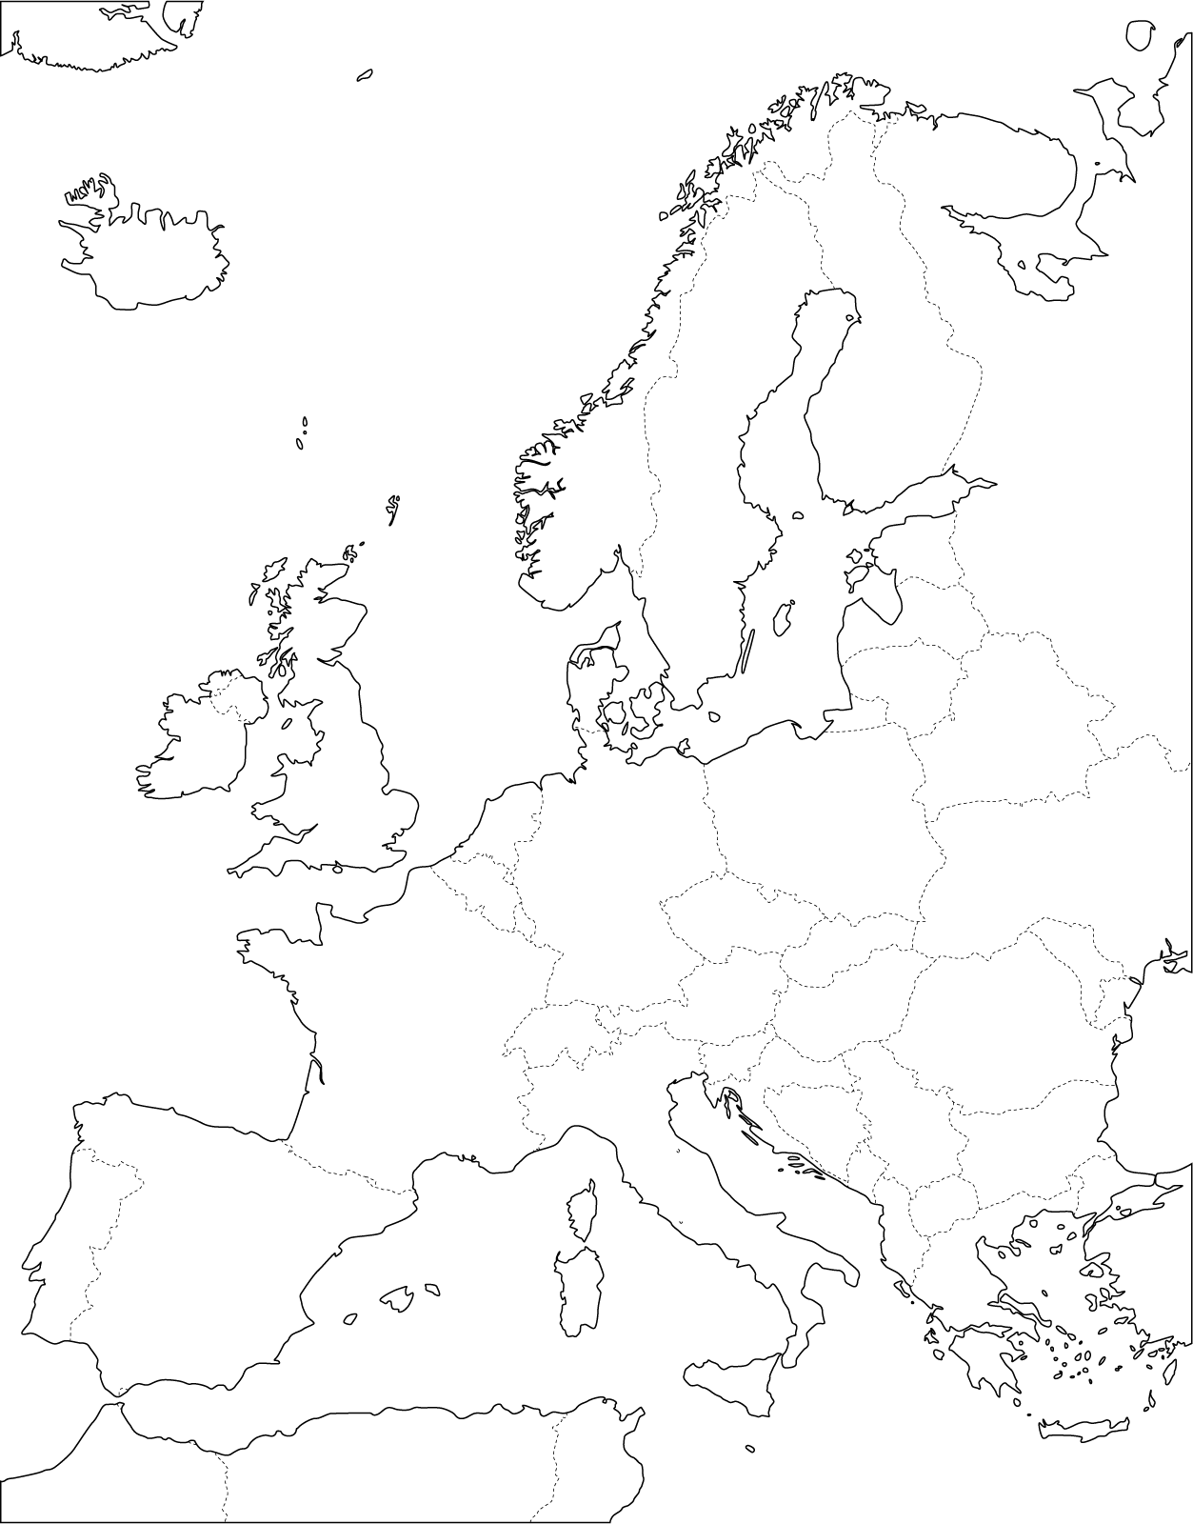
Mapa: http://www.mapysveta.eu/slepa_mapa_evropy_hranice.html

- Vybarvi mapu Evropy tak, aby barva státu na mapě odpovídala barvě jeho přijetí
do EU. Informace o vstupu jednotlivých zemí do EU vyhledej na internetu.
zakládající státy EU
státy, které se staly členy EU v r. 1973
státy, které se staly členy EU v r. 1981
státy, které se staly členy EU v r. 1986
státy, které se staly členy EU v r. 1995
státy, které se staly členy EU v r. 2004
státy, které se staly členy EU v r. 2007

Počet členů EU

- Doplň údaje:
Hlavní sídlo EU
Měna EU a její značka

EVROPSKÁ UNIE

Motto EU
Hymna EU

Datum vstupu ČR do EU

- Do následující tabulky vypracuj přehled členských států Evropské unie a jejich hlavních měst:
STÁT | HLAVNÍ MĚSTO

- Nakresli vlajku EU:

- Vybarvi mapu Evropy tak, aby barva státu na mapě odpovídala barvě jeho přijetí
do EU. Informace o vstupu jednotlivých zemí do EU vyhledej na internetu.
zakládající státy EU – Francie, Německo, Itálie, Belgie, Nizozemí, Holandsko
státy, které se staly členy EU v r. 1973 – Dánsko, Velká Británie, Irsko
státy, které se staly členy EU v r. 1981 – Řecko
státy, které se staly členy EU v r. 1986 – Španělsko, Portugalsko
státy, které se staly členy EU v r. 1995 – Rakousko, Švédsko, Finsko
Malta, Maďarsko, Polsko, Slovinsko, ČR,
státy, které se staly členy EU v r. 2004 – Kypr, Estonsko, Litva, Lotyšsko, SR
státy, které se staly členy EU v r. 2007 – Bulharsko, Rumunsko

Počet členů EU
27

- Doplň údaje:
Hlavní sídlo EU
Brusel
Měna EU a její značka
Euro - €

EVROPSKÁ UNIE

Motto EU
Jednotná v rozmanitosti.
Hymna EU
Óda na radost

Datum vstupu ČR do EU
1. května 2004

- Do následující tabulky vypracuj přehled členských států Evropské unie a jejich hlavních měst:
STÁT | HLAVNÍ MĚSTO
Belgie | Brusel
Česká republika | Praha
Dánsko | Kodaň
Estonsko | Tallinn
Finsko | Helsinky
Francie | Paříž
Irsko | Dublin
Itálie | Řím
Kypr | Nikósie
Litva | Vilnius
Lotyšsko | Riga
Lucembursko | Lucemburk
Maďarsko | Budapešť
Malta | La Valletta
Německo | Berlín
Nizozemsko | Amsterdam
Polsko | Varšava
Portugalsko | Lisabon
Rakousko | Vídeň
Řecko | Athény
Slovensko | Bratislava
Slovinsko | Lublaň
Španělsko | Madrid
Švédsko | Stockholm
Velká Británie | Londýn
Bulharsko | Sofia
Rumunsko | Bukurešť
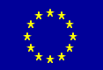
- Nakresli vlajku EU:

Vlajka EU:
http://verejna-sprava.kr-moravskoslezsky.cz/cz/eu/projekt-modernizace-letiste-ostrava-mosnov-12124/

